2022年第2期
阿克苏地区初中化学教学能手培养工作室 2022年3月10日
“展风采、促成长”

——工作室开展“青年人才教师展示课”评比活动
为了进一步加强工作室青年教师的培训与交流，检阅青年教师的教学基本功，熟练运用现代教育手段的能力，扎实的理论基础和专业素养，能够独挡一面，高效优质地承担教学工作的实际情况。于3日至10日在拜城县第二中学举行了“展风采，促成长”的青年教师展示课活动，工作室的全体成员参加此次活动。
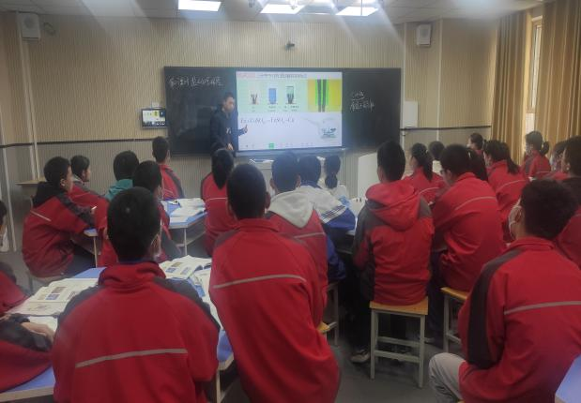
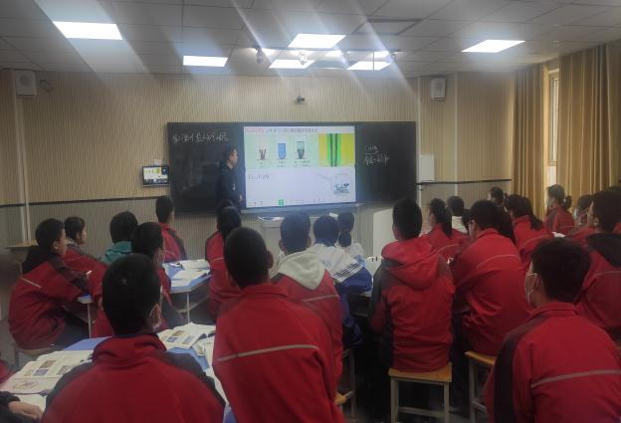
青年教师根据自己所教年级的科目和学习状况，积极备课，分别展示了他们的课堂。纵观几位青年教师的展示课，我们欣喜的发现青年教师成长的脚步，不仅踏实有力，而且坚实稳定。汇报展示活动中，各位青年教师教态自然，语言生动，课堂设计充分体现新的课程教学理念，展示了较好的教学基本功和较强的课堂设计理念，展现了金凤六小青年教师蓬勃向上，勇于进取的风采。

工作室成员熊伟老师，他用生动有趣的语言为学生营造了一个轻松，有趣的学习氛围。学生们积极举手发言，合作探讨，开动自己的脑筋。让学生在轻松愉快的氛围中，学习充分调动了学生的学习积极性课堂气氛活跃，并且非常注重事实评价表扬学生，使学生兴趣盎然的成为学习，真正的主人。而且在学生分组实验环节中，教师走下讲台融入学生的队伍中，提问学生一些有启发性的问题，提高了课堂的效率。从而提高了学生的动手能力，观察能力以及实验探究能力。
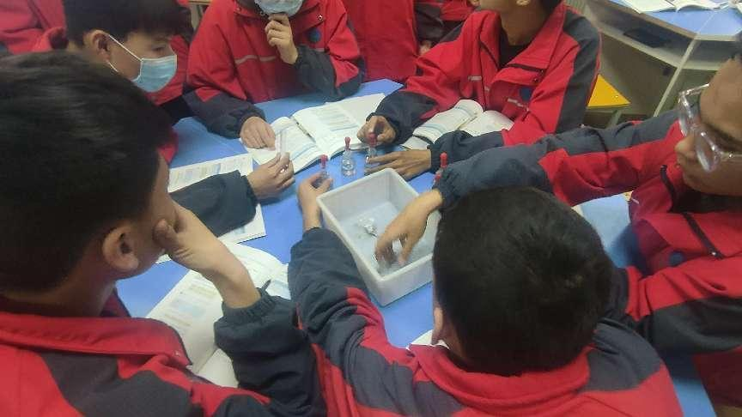
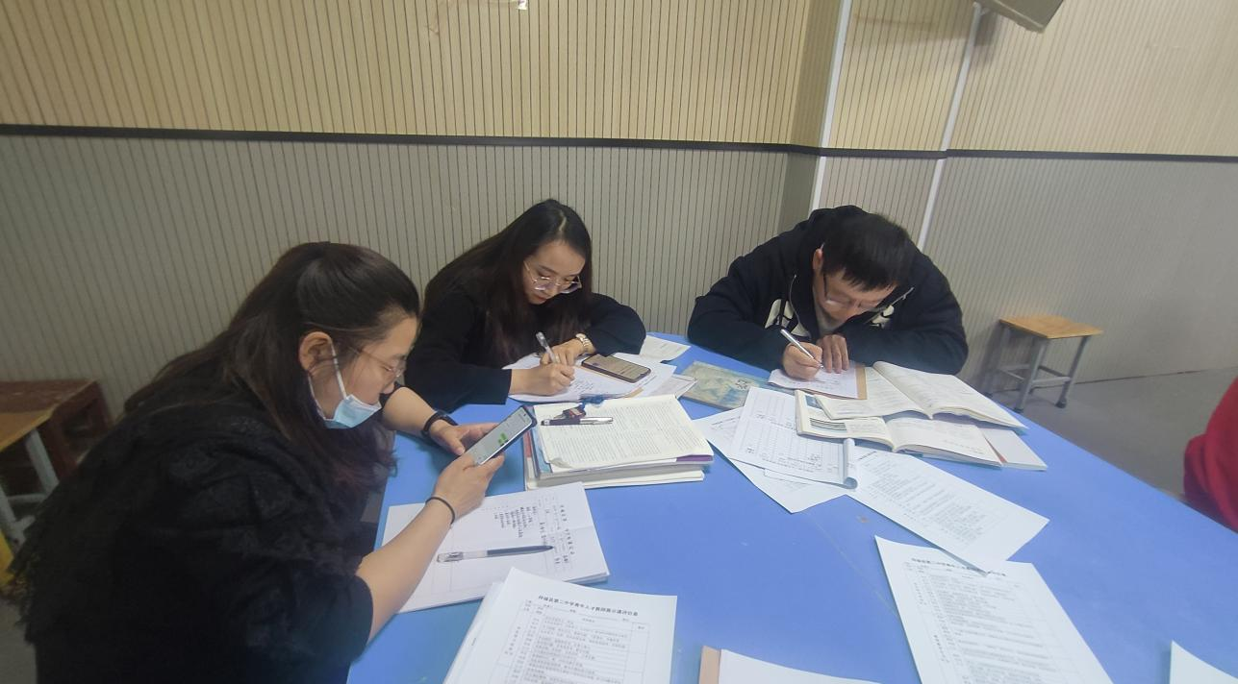

课堂结束后评课的老师逐一分析各环节的教学方法，对课堂的整体效果做了点评，说优点说不足，说改进措施，说教学方法，既有高屋建瓴的理论指导又有具体的操作性强的做法指导。如何让一堂课深扎向下，不再浮于表面，如何鼓励引导学生积极参与课堂，都给出了宝贵的意见。听课老师指出本堂课的亮点及出现的不足之处，通过听课评课，获益良多。
本次活动在教师、尤其是青年教师中营造比、学、赶、帮、超的局面，形成良好的学习氛围和积极向上的风气，在教学中提倡互相听课，互相评课，苦练备课、讲课、板书、多媒体课件制作等教学基本功，取长补短，共同提高，全面进步。为在我校建设一支教学基本功过硬的教师队伍而努力。

